**附件1**

**“国家开发银行助学贷款”**

**支付宝生活号（手机登录）还款操作指南**

1. 手机登录支付宝账户，点击搜索国家开发银行

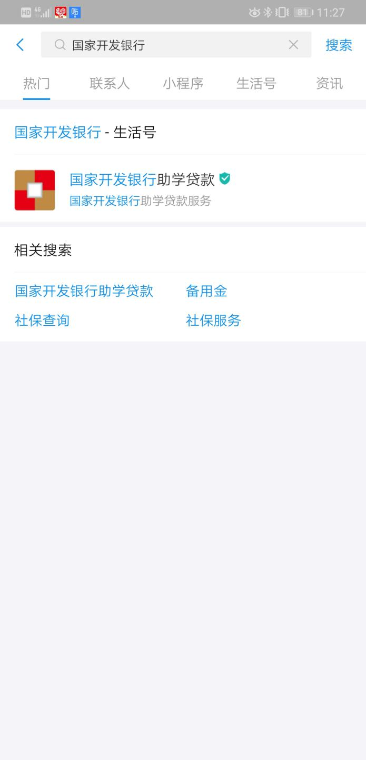

1. 点击【关注生活号】

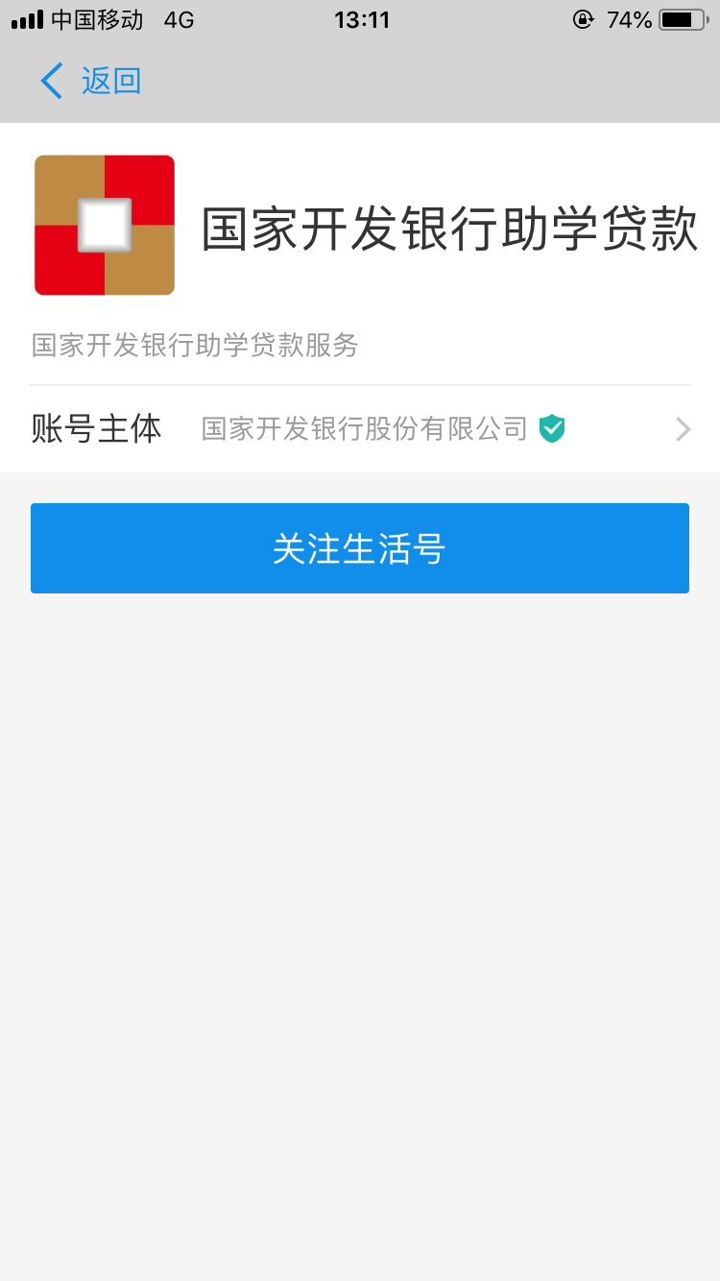

1. 进入国家开发银行助学贷款界面，点击【在线还款】

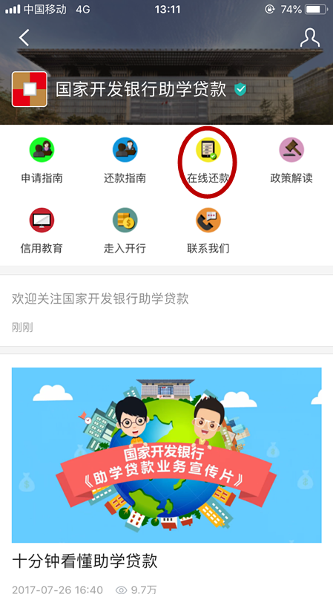

1. 输入**助学贷款支付宝账户（可在生源地信用贷款系统中查询或合同上查询）**、身份证号码，点击【查询还款信息】

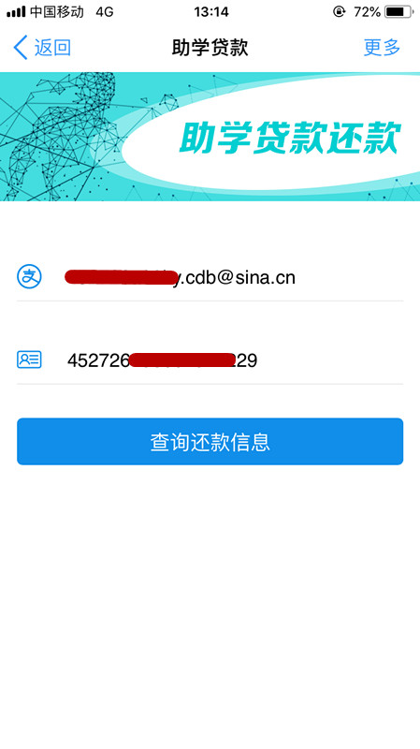

1. 如无还款信息则显示以下信息，不需进行还款操作

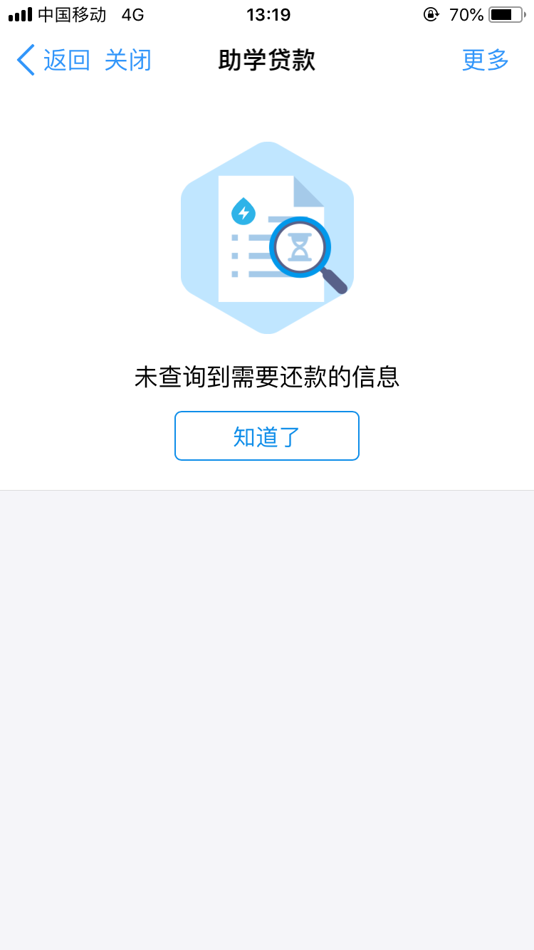

1. 如有还款信息则显示以下信息，请仔细核对还款信息（包括提前还款和到期还款），再点击【确认还款】

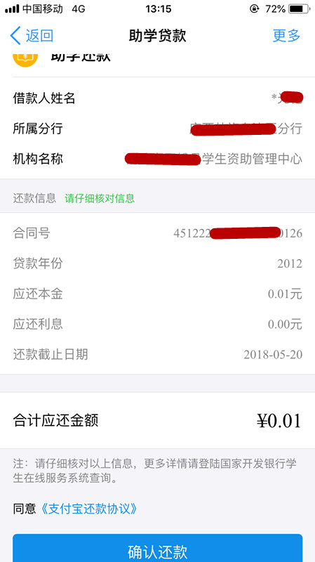

1. 如果未打开支付宝客户端或未完成付款，点击【继续付款】

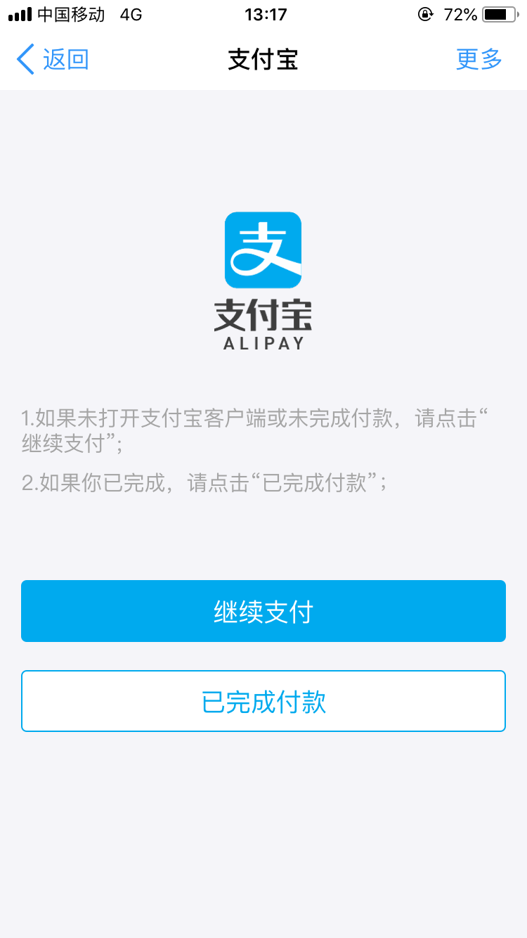

1. 确认还款金额，可选择付款方式（可以选择银行卡/余额两种付款方式），点击【立即付款】

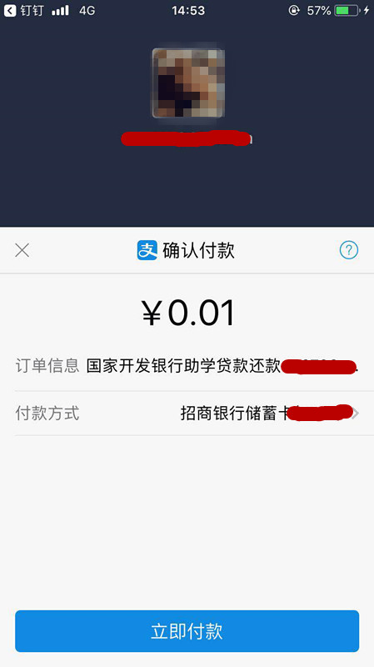

1. 还款成功

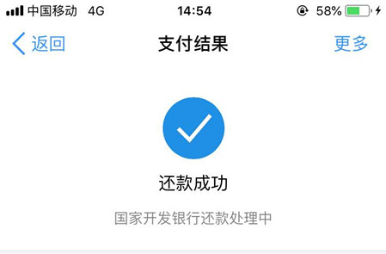

1. 您可以在支付宝账单详情中查询该笔还款账单详情

**附件2-2 支付宝（电脑端登陆方式）还款操作说明**

**选择了支付宝（电脑端登陆）作为还款方式学生，再查询出应还款金额后，可以按以下操作进行还款：**

**一、使用贷款时支付宝账户还款（适用知道支付宝密码、开通了网银的学生）**

**1、登陆支付宝网页（[www.alipay.com](http://www.alipay.com)），输入相应的账户名和密码，登陆充值界面**

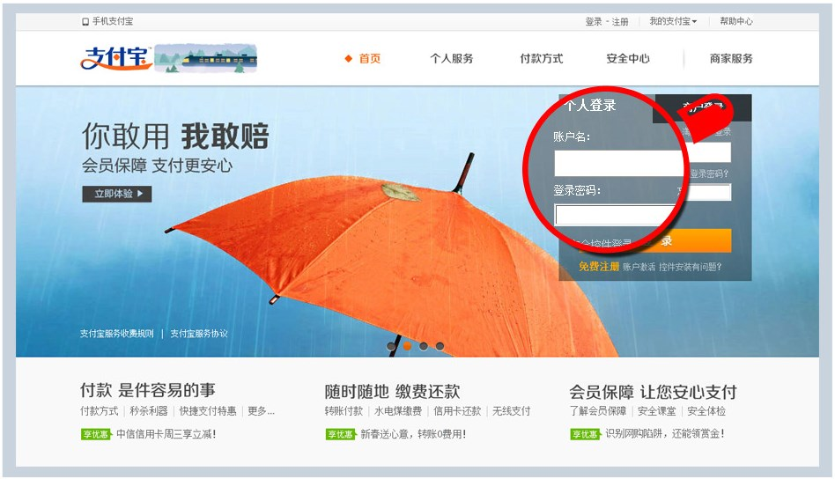

注：1.账户名为系统自动生成，打印在借款合同上

2.2010年贷款的学生初始登陆密码为学生身份证号去掉前6位之后的剩余部分（如身份证号为：110110199009011234，则密码为：199009011234）；2010年后贷款的学生初始登陆密码为系统随机生成8位字母数字组合，打印在贷款受理证明上。

**2、登陆成功后，可看到账户余额等相应的账户信息。点击**

**充值，可进入界面。**

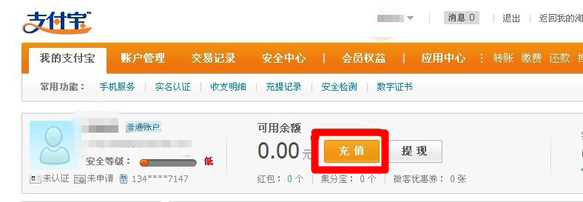

**3、进入充值界面，选择可用的网上银行，点击下一步**

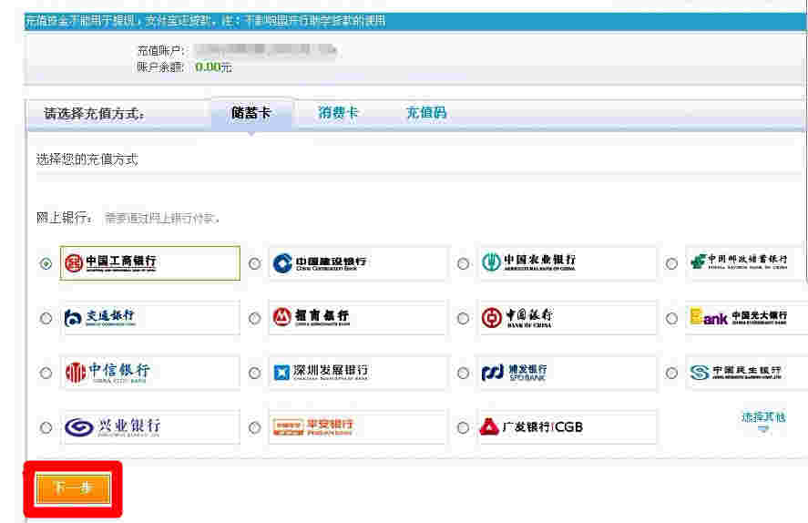

**4、填写相应的充值金额，点击“登陆到网上银行充值”，系统会自动跳转到相应的网上登陆界面（每个银行的网上支付页面不同，请根据提示操作），利用网上银行充值成功后，支付宝会显示相应的账户余额。**

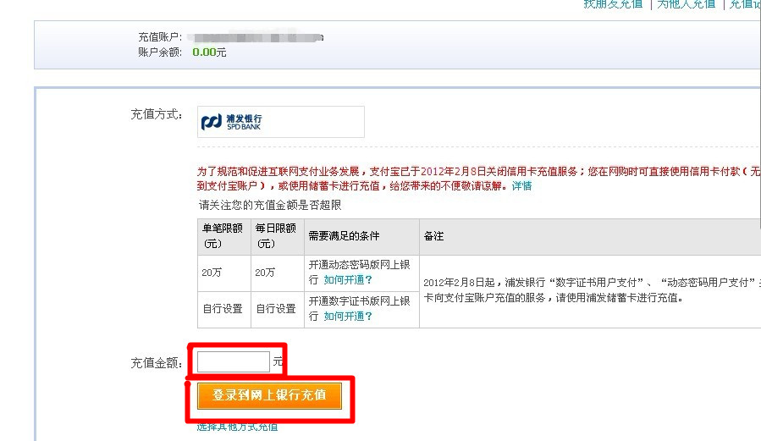

**充值完成后，系统每月20日会自动扣划相应还款金额用于偿还贷款。借款学生可以于次月1日之后登陆学生在线系统，或咨询县资助中心，查询还款情况。**

**二、使用任一（含贷款支付宝）支付宝账户还款（适用忘记贷款支付宝密码、未开通网银的学生） 推荐方式**

1、输入网址[www.alipay.com](http://www.alipay.com/)，使用任一支付宝账户登录；



2、点击网页首栏“应用中心”按钮；

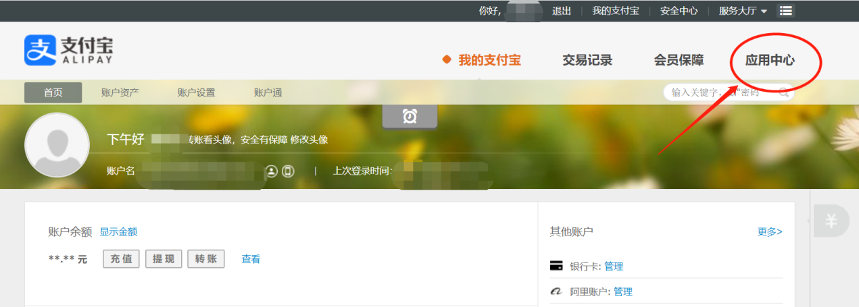3、进入“应用中心”页面后，下拉网页找到“公益教育”下的“助学贷款还款”按钮；

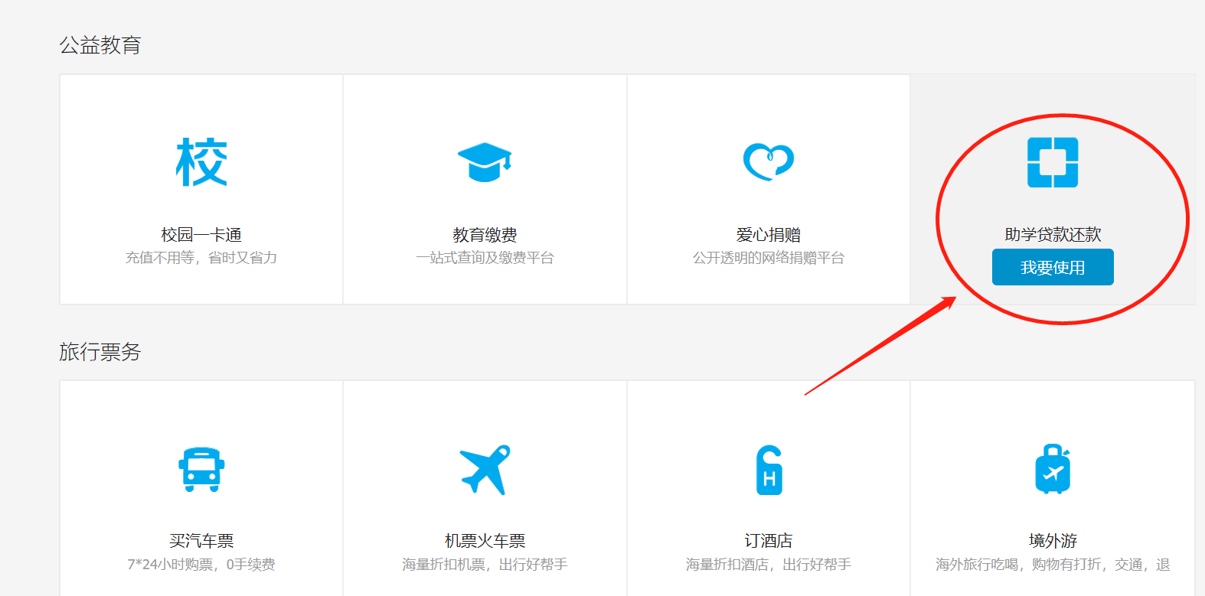4、进入“助学贷款还款”页面后，点击“我要还款”；输入借款人支付宝账户、身份证及验证码，即可查询出还款信息；

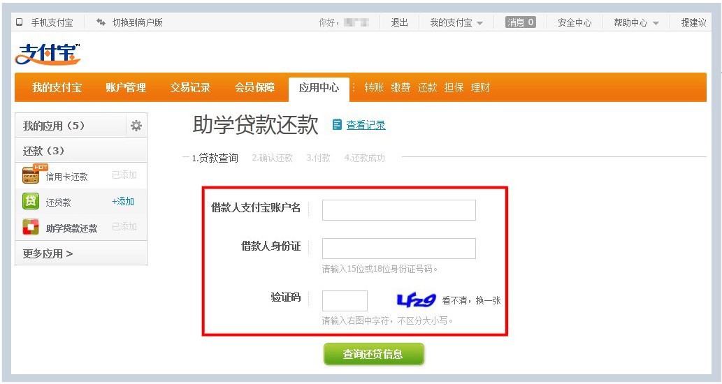

5、确认还款人信息后，点击“下一步”。

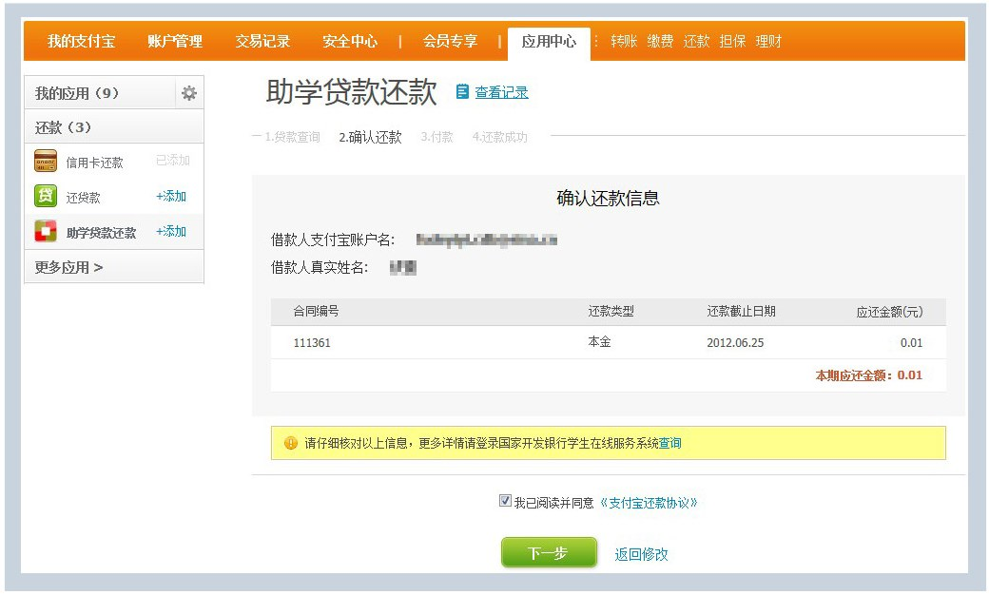

6、进入支付宝收银台，可以选择支付宝账户余额、网银、快捷支付三种方式还款（推荐使用快捷支付进行，无需开通网银，业务额度和次数限制）。

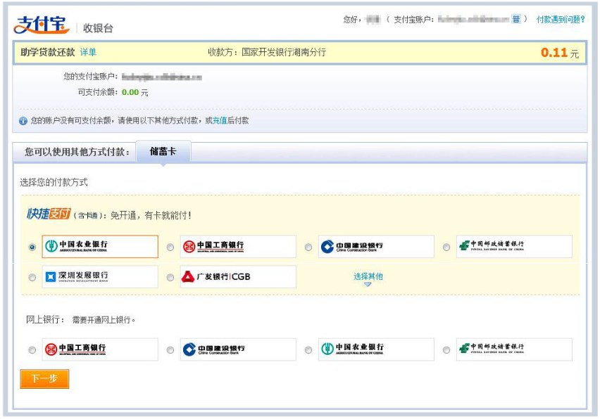

7、 选择银行，输入银行卡卡号以及手机号（一定要跟在银行预留的手机号一致）

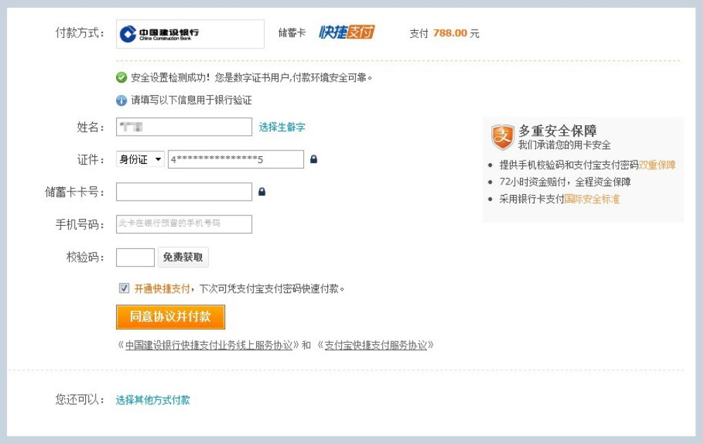

8、点击“同意协议并付款”，即可支付成功

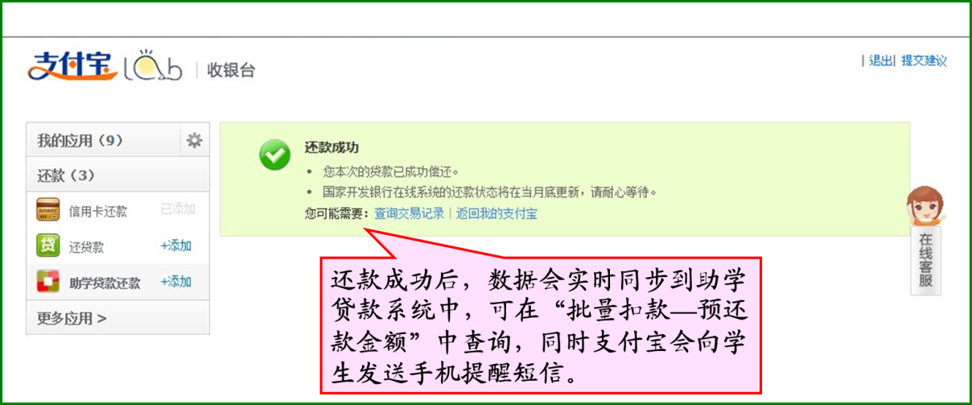

**三、查询还款情况**

1、 查看全部还款情况

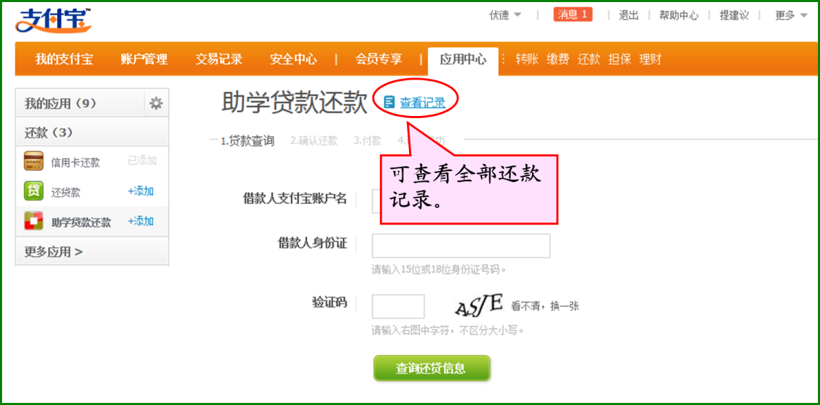

2、 点击查看记录，列表如下

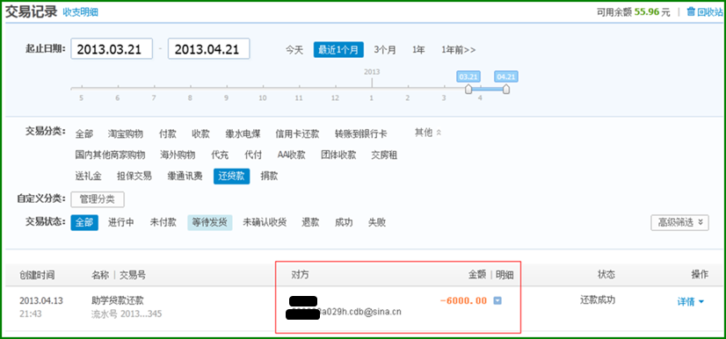

3、 点击回单，查看详情

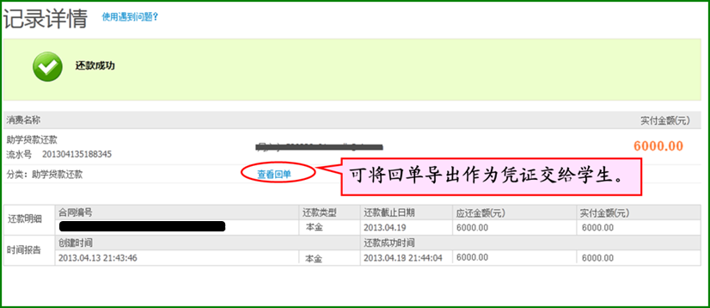

4.还款回单如下

